Министерство образования и молодежной политики Свердловской области



ГАПОУ СО «Екатеринбургский колледж транспортного строительства»

Отчёт по программе «**Практическая 9»**

Выполнил: Харсевич Света

Группа: ПР-21

Преподаватель: Мирошниченко Г.В

2022

**Задание:**



**Входные и выходные данные:**

title-название

weight-вес

FatContent-жирность

manufacturer-производитель

price-цена

mould-имеет ли сыр плесень, тип bool*

productions-чья является продукция молока

forproducts-пойдет ли это молоко для изготовления другой пищи, тип bool*

**Вывод:**

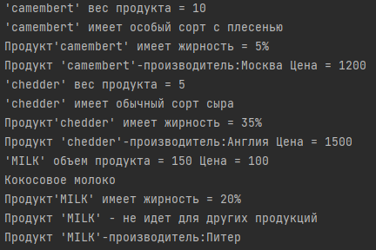

**Программа:**

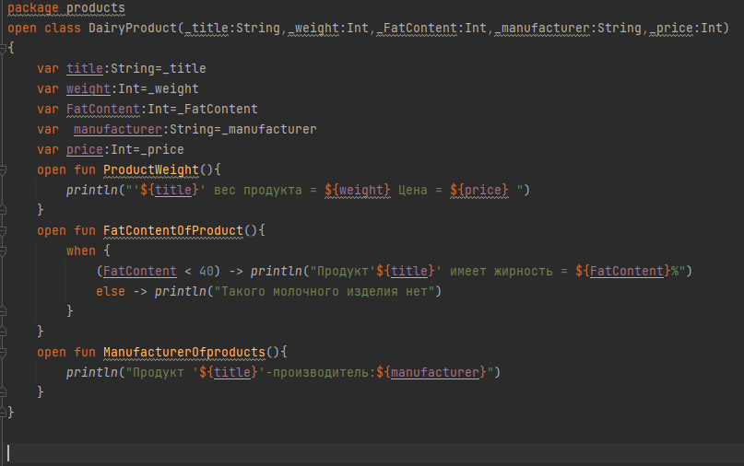

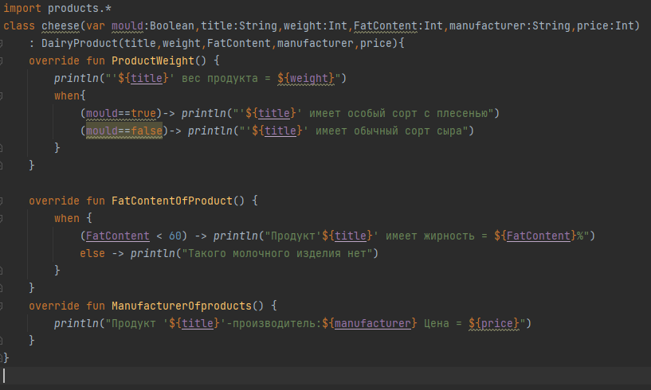

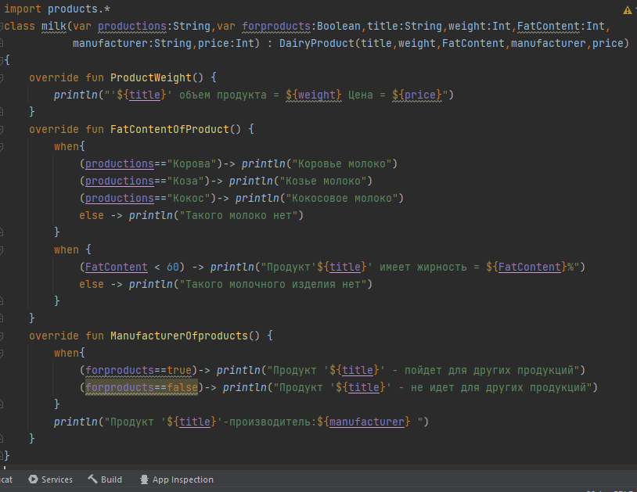

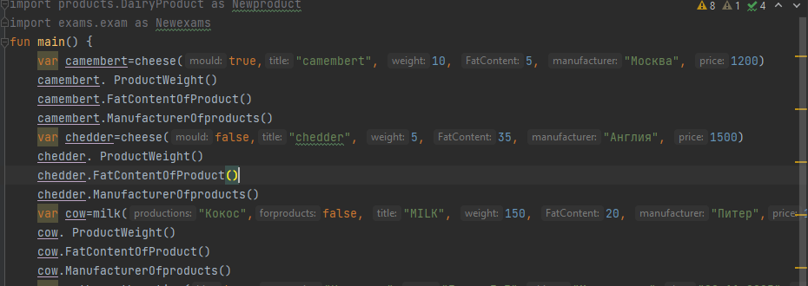

**Задание:**



**Входные и выходные данные:**

name-Имя студента

objects-предмет

data-дата экзамена

estimation-оценка

hint-подсказка,тип bool*

accessories-принадлжености, которые есть у студента

essays-наличие сочинения, тип bool*

**Вывод:**

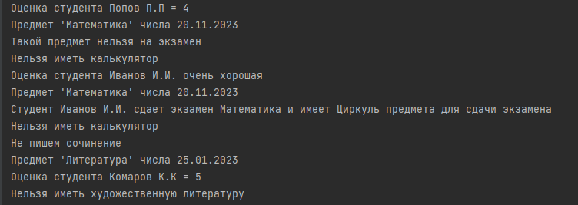

**Программа:**

